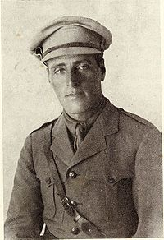
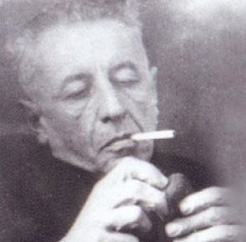
נספח 2 :
2
3
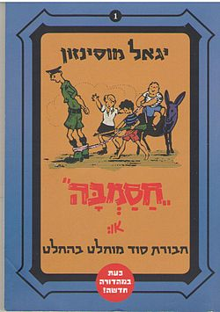
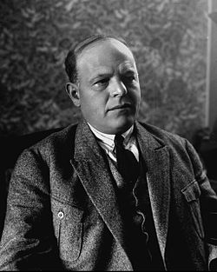
6
1
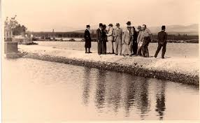
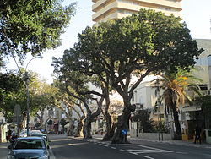
5
4

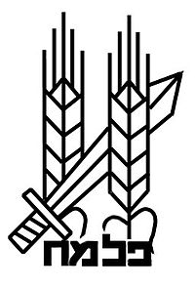
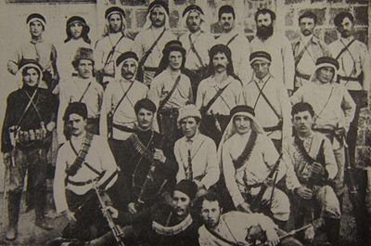
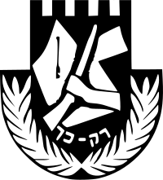
13
12
11
10
9
8
7
מילים: עממי
לחן: עממי
אָנוּ בָּאנוּ אַרְצָה
לִבְנוֹת וּלְהִבָּנוֹת בָּהּ

תשובות לדף הרמזים:

- המשורר ח"נ ביאליק

- טרומפלדור

- המשורר נתן אלתרמן

- השקמים בתל אביב

- הביצות

- ירון זהבי ותמר מחסמב"ה

- השיר "אנו באנו ארצה"

- אגודת "השומר"

- האנגלים (דגל אנגליה בפלשתינה)

- סמל ההגנה. כיום חלק מסמל צה"ל ומוענק כסיכת מ"מ לבוגרי קורס קצינים.

- סמל הפלמ"ח

- סמל לח"י

- סמל האצ"ל

